|  |  |  |  |
| --- | --- | --- | --- |
| Date | Description | Author | 確認USER |
| 2006/04/13 | CREATE | Huai |  |
| 2006/09/07 | 增加受理檢核表 | Huai |  |
| 2006/9/27 | 刪除申請書編號 | Huai |  |
| 2006/10/2 | 增加檢易受理導引頁內容 | Huai |  |
| 2006/11/15 | 增加醫院輸入設定 | Huai |  |
| 2006/12/1 | 增加寫入登打資料模組 | Huai |  |
| 2007/1/2 | 新增寫入登打欄位 | Huai |  |
| 2007/1/11 | 配合試算修改 | Huai |  |
| 2007/4/25 | 申請書改版 | Huai |  |
| 2007/8/2 | 增加中醫收據統計表 | Huai |  |
| 2007/8/22 | 增加收據副本 | Huai |  |
| 2007/09/05 | 列印理賠簡易受理檢核表  新增列印內容 | Huai |  |
| 2007/10/15 | 增加作業種類處理 | Huai |  |
| 2007/12/4 | 增加BPM 參數 DOC_PAGES | Huai |  |
| 2008/1/2 | 增加門診收據檢核 | Huai |  |
| 2008/3/18 | 修改寫入BPM DOC_PAGES | Huai |  |
| 2008/7/23 | 增加申請書寫入櫃台件表示 | Huai |  |
| 2008/9/30 | 櫃台件改寫入BPM Priority_LVL 0 | Huai |  |
| 2010/4/7 | 增加簽名影像BUTTON | Huai |  |
| 2010/10/11 | VIP保戶理賠表示 | Huai |  |
| 2010/12/23 | 配合團險理賠導入 | Huai |  |
| 2011/02/01 | 增加列印欄位_受理時間 | 慈蓮 |  |
| 2011/05/17 | VIP判斷改call AF_B0Z001 | 慈蓮 |  |
| 2011/05/30 | 配合團險理賠導入，增加作業類別(G.H) | 慈蓮 |  |
| 2011/9/2 | 導入臨櫃受理案件回寫受理編號機制 | 文明 |  |
| 2011/11/18 | 1. 文件代號與文件名稱改成讀DTAAA014,不寫死在程式 2. 增加學團險門診收據合計表(300073) | 金生 |  |
| 2012/01/20 | 必須先執行「簽名影像」查詢後，才可執行「案件送件F12」 | 金生 |  |
| 2012/6/26 | 非編制學團內檢核表增加備註欄提示 | 侑文 |  |
| 2012/07/13 | 增加MI理賠受理件判斷 | 慈蓮 |  |
| 2014/07/15 | 新增個資紀錄 | 忠瑋 |  |

|  |  |  |  |  |
| --- | --- | --- | --- | --- |
| 修改日期 | 版本 | 修改原因 | 修改人姓名 | 立案單號 |
| 2013/03/06 | 1 | 增加讀取行動櫃台理賠申請拍照文件檔(DTAAA204) | 慈蓮 | 130220000078 |
| 2013/3/25 | 2 | 增加死亡證明醫院輸入 | 蕭侑文 | 130320000032 |
| 2013/5/16 | 3 | 團險增加寫入DTAAA023 | 林金生 | 130321000127 |
| 2013/6/7 | 4 | 導入團險B2B線上申請受理作業 | 林金生 | 130506000378 |
| 2013/8/2 | 5 | 導入理賠備註訊息輸入作業 | 劉文明 | 130729000379 |
| 2013/12/17 | 6 | 個資同意書正反面增加連動(正面入1張，背面連動1張) | 慈蓮 | 131217000306 |
| 2013/12/24 | 7 | 理賠給付方式輸入作業調整 | 凱鈞 | 131224000166 |
| 2014/06/20 | 8 | 增加FATCA提示與連結按鈕 | 張凱鈞 | 140618000221 |
| 2015/03/10 | 9 | 臨櫃客戶證件影像自動化傳輸  身分證明影本欄位新增調整為「身分證明影本(一般掃描)」與「身分證明影本(證件掃描)」兩項。 | 李明諭 | **150311000124** |
| 2015/09/09 | 10 | 申請書150608000538: OIU理賠系統調整 | 龎伯珊 | **150613000004** |
| 2015/09/21 | 11 | 新增理賠受理檔DTAAA001時   1. 新增一筆未結案明細DTAAA081 2. 一筆理賠歷程DTAAA009 | 陳鐵元 | **150822000017** |
| 2016/04/01 | 12 | ie11昇級測試 | 雅君 | 160308000090 |
| 2016-04-25 | 13 | 新增觸控簽名欄位連結到『觸控簽名』，進入文件檢核畫面，電子理賠申請書自動歸類 | 李明諭 | **160421000198** |
| 2016-05-03 | 14 | 因應OIU姓名欄位增長，列印之檢核表調整版面位置 | 龎伯珊 | **150613000004** |
| 2016/11/15 | 15 | 增加是否接收簡訊及是否接收EMAIL欄位 | 慈蓮 | 161101000832 |
| 2017/8/7 | 13 | 學團_理賠受理查詢 | 李明諭 | 170807001999 |
| 2019-02-25 | 14 | 理賠受理輸入新增郵寄輸入欄位 | 啟豪 | 180919001341 |
| 2019/7/1 | 15 | 申請書190322000497_ 理賠受理去服務中心作業-壽核端：受理檢核表改可指定檔名，請參考報表AAJ0_0200的參數Z001_FILE_NAME、Z002_IS_BATCH的設法，修改報表AAA1_0101 | 龎伯珊 | 190402002089 |
| 2019/9/10 | 16 | 申請書190904001041_跳服中試點系統優化：請將原本受理檢核表STREAMSERVE (AAA1_0101) 改為 JASPER REPORT | 龎伯珊 | 190910000705 |
| 2019/12/30 | 17 | 線上交易超過5秒改善 | 洪啟豪 | **191114000671** |

**UCAAA10101_理賠簡易受理文件檢核**

1. 程式功能概述：

|  |  |  |
| --- | --- | --- |
| 程式功能 | 理賠簡易受理文件檢核 | |
| 程式名稱 | AAA1_0101 | |
| 作業方式 | ONLINE | |
| 概要說明 | 簡易受理新增 刪除 查詢 | |
| 需求單位 | 理賠企劃科 | |
| 作業單位 | 各服務中心 | |
| 作業平台 | ■一般  □平板電腦  □手機 | |
| 使用對象 | ■員工(UCBean)  □客戶(CustomerBean) | |
| 個資遮蔽方式 | 畫面 | ■無 □遮蔽 □securitylog |
| 報表列印 | ■無 □遮蔽 □securitylog |
| 檔案下載 | ■無 □遮蔽 □securitylog |
| 分頁處理方式 | ■無 □真分頁 □假分頁，分頁每頁___筆【Default　20】 | |

1. 使用模組

|  |  |  |  |
| --- | --- | --- | --- |
| 項次 | 中文說明 | CLASS | METHOD |
|  | FATCA查詢模組 | AI_W0Z001 | checkFATCA_STS |
|  |  |  |  |

1. 使用檔案

|  |  |  |  |  |  |  |
| --- | --- | --- | --- | --- | --- | --- |
| **項次** | **中文說明** | **檔案名稱** | **查詢** | **新增** | **修改** | **刪除** |
|  | 理賠簡易受理檔 | DTAAA003 | □ | ■ | ■ | ■ |
|  | 理賠簡易受理文件檔 | DTAAA004 | ■ | □ | □ | □ |
|  | 理賠檢附文件項目檔 | DTAAA014 | ■ | □ | □ | □ |
|  | 理賠簡易受理保單檔 | DTAAA023 | □ | ■ | ■ | ■ |
|  | 團險線上填寫理賠申請文件代碼檔 | DTAAA612 | ■ | □ | □ | □ |
|  | 理賠受理備註訊息儲存檔 | DTAAA400 | ■ | □ | □ | □ |

1. 傳輸參數

|  |  |  |  |
| --- | --- | --- | --- |
| 輸入參數 | | | |
| 項次 | 參數名稱 | 格式 | 說明(檢查規則) |
|  | AAA1_0100資料 |  |  |

1. 電腦作業申請書**《141105000442》**理賠受理文件檢核頁面【AAA10101】將身分證明影本欄位新增調整為「身分證明影本(一般掃描)」與「身分證明影本(證件掃描)」兩項。須於前頁勾選櫃台件，身分證明影本(證件掃描)才可輸入1張(櫃台件預設為1張，其於0)，否則反黃。如果user輸入超過1張，檢核時請提示”身分證明影本(證件掃描)請勿輸入超過1張”

身分證明影本(一般掃描)

身分證明影本(證件掃描)

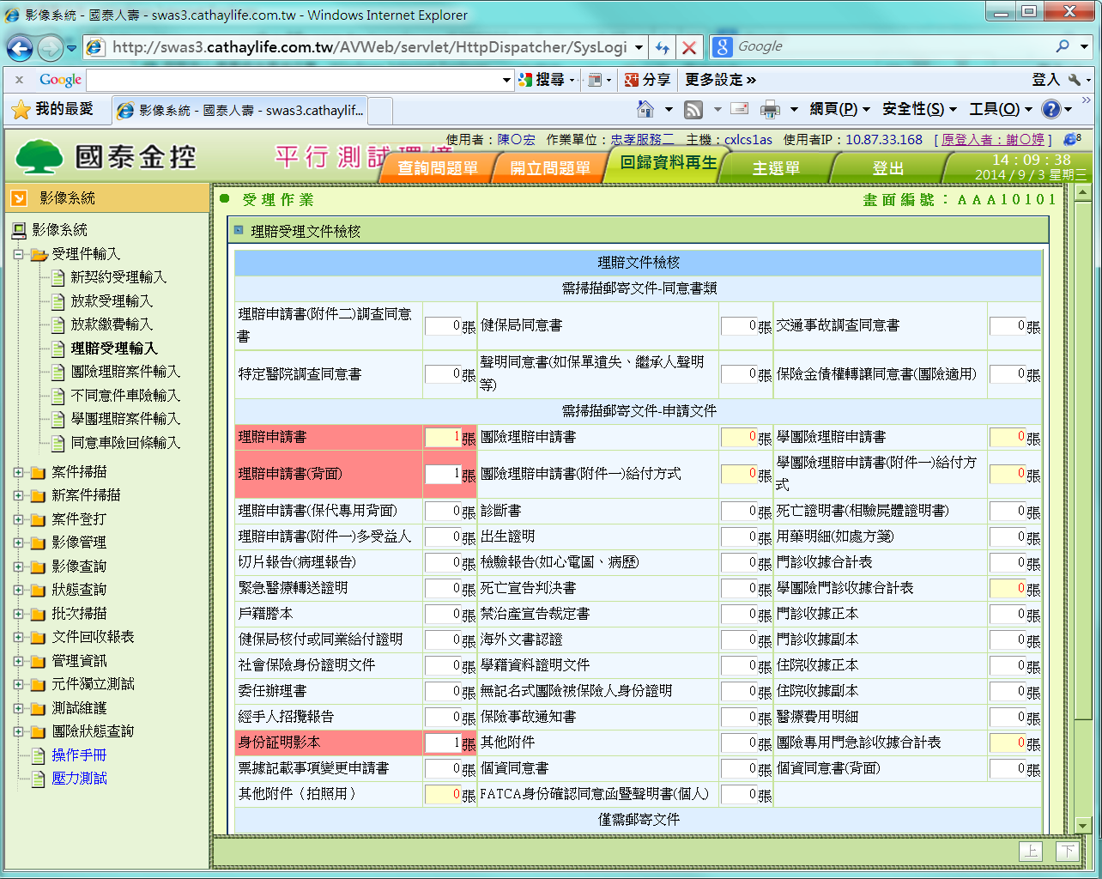

身分證明影本(一般掃描)

身分證明影本(證件掃描)

身分證明影本(一般掃描)

身分證明影本(證件掃描)

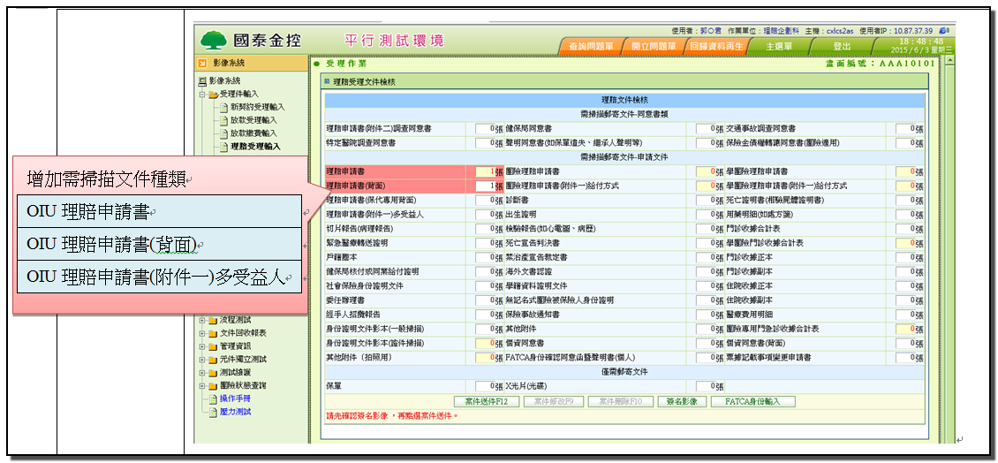

臨櫃無紙化作業:

電子理賠申請書自動歸類如下(同mi部分)：

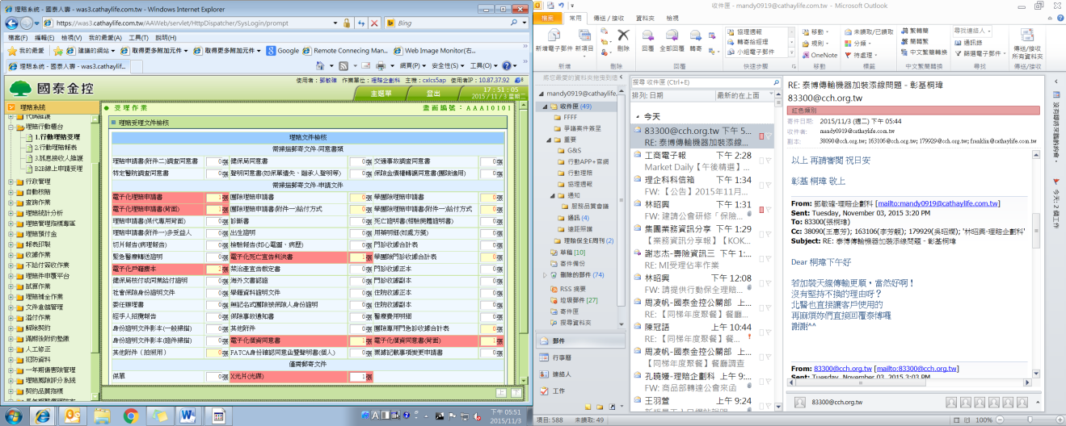

說明

1. **初始畫面**
   1. 查詢該受理編號是否存在 ：
      1. ~~READ DTAAA003 BY 傳入參數.申請書編號~~
      2. IF 傳入參數.受理編號 不為空值：
         1. Button 顯示：

|  |  |
| --- | --- |
| Button Name | 是否顯示 |
| 案件修改 | Enable |
| 案件刪除 | Enable |
| 簽名影像 | Enable |
| FATCA身分輸入 | Ebable |

* + - 1. READ DTAAB004 BY傳入參數.受理編號。
      2. 顯示畫面查詢到的資料。
    1. ELSE
       1. Button 顯示：

|  |  |
| --- | --- |
| Button Name | 是否顯示 |
| 案件送件 | Enable |
| 簽名影像 | Enable |
| FATCA身分輸入 | Enable |

* + 1. END IF。
  1. READ DTAAA014 ORDER BY文件種類,文件順序 顯示畫面文件。
  2. IF 傳入.是否使用行動裝置輸入 = ‘1’ ，取得行動理賠拍照文件($DTAAA204)
     1. $DTAAA204 = CALL AA_A4Z006.queryDTAAA204(查詢行動櫃台理賠申請拍照文件檔)，傳入參數:
        1. 事故者ID：傳入.事故者ID
        2. 事故日期：傳入.事故日期
        3. 輸入日期：傳入.輸入日期
     2. 逐筆依$DTAAA204處理畫面顯示作業：
        1. IF $DTAAA204.文件代號 = DTAAA014.文件代號
           1. 畫面.文件名稱前面加上’電子化’字樣。
           2. SET 畫面.張數欄位 = $DTAAA204.文件張數
           3. 畫面.張數欄位：disable
  3. IF 傳入.是否使用行動裝置輸入 = ‘2’ ，取得B2B線上申請上傳的文件
     1. 讀理賠文件檔DTAAC110，條件如下:
     2. LEFT JOIN讀團險線上填寫理賠申請文件代碼檔DTAAA612，條件如下:
        1. DTAAC110.文件代碼(DOC_CODE) = DTAAA612.文件代碼(DOC_CODE)
        2. DTAAA612.事故者ID(OCR_ID) = 傳入.事故者ID
        3. DTAAA612.事故日期(OCR_DATE) = 傳入. 事故日期
        4. DTAAA612.輸入日期(INPUT_DATE) = 傳入. 輸入日期
     3. 逐筆處理畫面顯示作業：
        1. IF 有JOIN到DTAAA612的文件代碼
           1. 畫面.文件名稱前面加上’電子化’字樣。
           2. SET 畫面.張數欄位 = DTAAA612.張數(PAGE)
           3. 畫面.張數欄位不能修改
  4. IF 傳入.是否使用行動裝置輸入 = ‘3’ ，取得行動理賠拍照文件($DTAAA504)
     1. $DTAAA204 = CALL AA_A4Z006.queryDTAAA504(查詢學團行動理賠申請拍照文件檔)，傳入參數:
        1. 事故者ID：傳入.事故者ID
        2. 事故日期：傳入.事故日期
        3. 輸入日期：傳入.輸入日期
     2. 逐筆依$DTAAA504處理畫面顯示作業：
        1. IF $DTAAA504.文件代號 = DTAAA014.文件代號
           1. 畫面.文件名稱前面加上’電子化’字樣。
           2. SET 畫面.張數欄位 = $DTAAA504.文件張數
           3. 畫面.張數欄位：disable
  5. 讀取電子簽名影像資訊記錄檔DTAAZ600
     1. 條件如下:
        1. DTAAZ600.受理編號=傳入.事故者ID +傳入. 事故日期
     2. IF有讀到資料
        1. 畫面.文件名稱前面加上’電子化’字樣。
  6. ~~IF 傳入.~~[~~是否使用行動裝置輸入~~](http://10.87.50.46/html/CM/QueryTable.jsp?Field=是否使用行動裝置輸入)  ~~= ‘1’ AND (文件代號 = ‘300002’ or ‘300003’)~~
     1. ~~文件中文名稱前面加上’電子化~~’
  7. 畫面各文件張數 default 值0。
     1. 若傳入. 是否使用行動裝置輸入 = ‘1’🡺則文件種類符合"300002","300003","303002","303004","302002","302004","300073","300074","300075"，預設張數為0，不可更改
     2. 否則，若傳入. TASK_TYPE = G (團險件) 🡺 A.則文件種類為302002的預設張數為1，不可更改。 B.文件種類為"300002","300003","300004","300007","303002","303004","300073"，預設張數為0，不可更改。 C.不為櫃檯件時，則文件種類為300075的預設張數為0，不可更改。
     3. 否則，若傳入. TASK_TYPE = H (學團險件) 🡺 A.則文件種類為303002的預設張數為1，不可更改。 B.文件種類為"300002","300003","300004","300007","302002","302004","300074"，預設張數為0，不可更改。 C.不為櫃檯件時，則文件種類為300075的預設張數為0，不可更改。 D.若傳入.SPEC_SCHOOL = Y則文件種類為300063的預設張數為0，不可更改，否則，文件種類為300073的預設張數為0，不可更改
     4. 否則，若傳入.OIU件 = 1 🡺 A.則文件種類為304002、304003的預設張數為1，不可更改。 B.文件種類為"300002","300003","300004","303002","303004","302002","302004","300073","300074"，預設張數為0，不可更改。 C.不為櫃檯件時，則文件種類為300075的預設張數為0，不可更改。
     5. 否則，A.則文件種類為300002、300003的預設張數為1，不可更改。 B.文件種類為"303002","303004","302002","302004","300073","300074"，預設張數為0，不可更改。 C.不為櫃檯件時，則文件種類為300075的預設張數為0，不可更改。
  8. 若個資同意書正面(文件代號000275)有入數值，連動個資同意書背面(000276)也帶入一樣數值，反之亦同。

1. **案件送件**
   1. 受理日期 = CURRENT TIMESTAMP。
      1. 若尚未執行「簽名影像」查詢
         1. 跳出錯誤訊息顯示"提醒您，請先查詢「簽名影像」！"
      2. IF 300014 300017 300063 300073任一張數 > 0 ，檢核300008 張數是否 > 0
         1. IF NOT ，顯示 “至少須有一張診斷書”，RETURN。
      3. IF 300066(門診收據正本) OR 300067(門診收據複本) 任一張數 > 0，檢核300063 OR 300073張數是否 > 0
         1. IF NOT ，顯示 “至少須有一張門診收據合計表”，RETURN。
   2. 檢查FATCA文件輸入
      1. 若『待掃描文件』內[FATCA身分確認聲明書]有1張以上，且尚未點擊『FATCA身分輸入』按鈕，則出現提示訊息『提醒您：本次申請檢附FATCA身分確認書，請先前往FATCA身分輸入頁面進行資料輸入』
   3. 取得受理編號：
      1. IF 作業種類 = ‘T’
         1. CALL AA_B2Z009.Method10 By 傳入參數.事故者ID。
      2. ELSE IF 作業種類 = ‘C’
         1. CALL AA_B2Z009.Method8 By 傳入參數.事故者ID。
      3. ELSE IF 作業種類 = ‘G’ or ‘H’
         1. CALL AA_B2Z009.Method15 By 作業種類
      4. END IF。
      5. 2012-09-26 改為若為AAA2_0100連結進來更新DTAAA210時，若更新不到視為異常
      6. IF 是由AAA2_0100連結進來
         1. CALL AA_A2Z001.UpdateAplyNo，傳入參數如下：
            1. AAA1_0100.事故者ID
            2. AAA1_0100.事故日期
            3. AAA1_0100.受理日期
            4. 前面取得的受理編號
      7. ~~//**回押理賠臨櫃申請檔DTAAA210,若有找到就更新，沒找到或有錯繼續往後處理，不影響後面作業。~~
      8. ~~Call 理賠臨櫃受理申請書檔維護模組AA_A2Z001.查詢(),BY參數:~~
         1. ~~事故者ID: AAA1_0100.事故者ID~~
         2. ~~事故日期: AAA1_0100.事故日期~~
         3. ~~受理日期: AAA1_0100.受理日期~~
         4. ~~若有誤，~~
            1. ~~繼續下一STEP~~
         5. ~~若有資料，KEEP 查詢出$DTAAA210_bo~~
            1. ~~$DTAAA210_bo.受理編號 = 前面取得的受理編號~~
            2. ~~CALL理賠臨櫃受理申請書檔維護模組AA_A2Z001.更新()，BY參數:~~

~~DTAAA210 : $DTAAA210_bo~~

~~若有誤，~~

~~繼續處理下一STEP~~

* + 1. IF 是由AAA2_0200連結進來
       1. CALL AAA1_0100_mod.UpdateAplyNo，傳入參數如下：
          1. AAA1_0100.事故者ID
          2. AAA1_0100.事故日期
          3. AAA1_0100.輸入日期
          4. 前面取得的受理編號
  1. 異動TABLES
     1. 設定$IS_OIU 🡺
        1. 傳入.IS_OIU = ‘1’或 Y 🡺 “Y”
        2. 否則，🡺 “N”
     2. INSERT DTAAA001 理賠受理檔：
        1. CALL AA_A0Z001 Method1：

|  |  |
| --- | --- |
| **參數名稱** | **資料來源** |
| 受理編號 | 2.2.1 |
| 受理單位 | 傳入參數 |
| 受理單位中文 | 傳入參數 |
| 受理人員 | 傳入參數 |
| 受理人員姓名 | 傳入參數 |
| 受理日期 | 受理日期 |
| 送件單位 | 送件單位 |
| 案件優先表示 | 同下方PRIORITY_LVL 作法 |
| 是否為OIU件 | $IS_OIU |
| 國籍中文 | 傳入參數 |
| 國籍代碼 | 傳入參數 |

* + - 1. 失敗處理：
         1. 回覆訊息： “寫入理賠受理檔失敗” 。
         2. return。
    1. 新增一筆未結案明細DTAAA081
       1. CALL AA_A0Z032. insDTAAA081()，並傳入受理編號
    2. 新增一筆理賠歷程DTAAA009
       1. CALL AA_A0Z001. insDTAAA009()，並傳入
       2. 傳入參數如下:
          1. 受理編號
          2. 狀態 給10
          3. 登入者ID
          4. 登入者姓名
          5. 登入者單位
          6. “AAA1_0101”
    3. INSERT DTAAA003 理賠簡易受理檔：
       1. 傳入參數帶入DTAAA003
       2. DTAAA003.IS_OIU = $IS_OIU
       3. DTAAA003.國籍中文 = 傳入參數
       4. DTAAA003.國籍中文 = 傳入參數
       5. 失敗處理：
          1. 回覆訊息： “寫入理賠簡易受理檔失敗” 。
          2. return。
    4. INSERT DTAAA004理賠簡易受理檢附文件檔：
       1. 逐筆將畫面上張數 >0的文件INSERT　DTAAA004：

|  |  |
| --- | --- |
| **參數名稱** | **資料來源** |
| 文件代碼 | 畫面 |
| 受理文件分類 | 畫面 |
| 張數 | 畫面 |
| 受理編號 | 2.2.1 |
| 是否為電子化文件 | IF $DTAAA204.文件代號 = 畫面.文件代號 OR DTAAA612.文件代號 = 畫面.文件代號  SET ‘Y’  ELSE  SET ‘N’  END IF |

* + - 1. 失敗處理：
         1. 回覆訊息： “寫入理賠簡易受理檢附文件檔失敗” 。
         2. return。
    1. 若是團險件,INSERT DTAAA023理賠簡易受理保單檔(多筆)：

|  |  |
| --- | --- |
| **參數名稱** | **資料來源** |
| 受理編號 | 畫面(AAA1_0100) |
| 保單號碼 | 畫面(AAA1_0100) |

* + - 1. 失敗處理：
         1. 回覆訊息： “寫入理賠簡易受理保單檔失敗” 。
         2. return。
    1. 列印受理檢核表
       1. 若尚未輸入過保險金給付方式，則跳轉至理賠簡易受理給付方式輸入頁面，傳入參數：
          1. 是否輸入過保險金給付方式
          2. 事故者ID
          3. 事故者姓名
          4. 事故日
       2. //**在要列印檢核表之前詢問是否要填寫備註訊息資料
       3. 跳出確認視窗詢問是否要寫備註資料

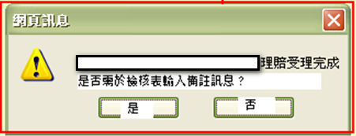

* + - 1. 若點確認 “是”
         1. $是否輸入備註 = “Y”
         2. 跳出視窗連結AAC0_2102受理備註訊息輸入，傳遞參數

受理編號:上面2.2取得的受理編號

* + - * 1. 註訊息輸入處理完成後返回繼續處理後面流程
      1. 若點確認 “否”
         1. $是否輸入備註 = “N”
         2. 繼續下一步驟
      2. 列印受理檢核表 (將STREAMSERVE版本改為JASPER REPORT版本，格式為 行政管理部提供之文件\掃描文件\300001_簡易受理檢核表\理賠簡易受理檢核表2019.docx(png))
         1. 因OIU姓名欄位增長，所以寫協助調整檢核表之版面，第一行姓名拉長到底
         2. 受理編號往下移變第二行
         3. 之後的欄位類推往下移一行
      3. 條碼規則
         1. 右上角：受理編號
         2. 左下角：３００００１及００００１
         3. 條碼下方須出現值
      4. 請依掃描文件規範畫製定位點：

|  |  |
| --- | --- |
| **參數名稱** | **資料來源** |
| 受理編號 | 2.2.1 |
| 事故者ＩＤ | 傳入參數 |
| 事故者姓名 | 傳入參數 |
| 事故日期 | DTAAA003.OCR_DATE |

* + - 1. READ DTAAA004 BY 受理編號 按受理文件分類 列出’。
         1. 若有診斷書、正本醫療收據、副本收據、中醫合計需列出明細

診斷書([文件代碼](http://cxlsvr20:9080/html/CM/QueryTable.jsp?Field=文件代碼) ：30008)：select DTAAA005 where 受理編號= 2.2.1 受理編號order by DIAG_SER_NO

正本收據([文件代碼](http://cxlsvr20:9080/html/CM/QueryTable.jsp?Field=文件代碼) ：30014)：select DTAAA006 where 受理編號= 2.2.1 受理編號order by [SER_NO](http://cxlsvr20:9080/html/CM/QueryTable.jsp?Field=SER_NO)

收據副本([文件代碼](http://cxlsvr20:9080/html/CM/QueryTable.jsp?Field=文件代碼) ：30017)：select DTAAA007 where 受理編號= 2.2.1 受理編號order by [SER_NO](http://cxlsvr20:9080/html/CM/QueryTable.jsp?Field=SER_NO)

中醫收據合計表([文件代碼](http://cxlsvr20:9080/html/CM/QueryTable.jsp?Field=文件代碼) ：30063 OR 300073)：select DTAAA008 where 受理編號= 2.2.1 受理編號order by [SER_NO](http://cxlsvr20:9080/html/CM/QueryTable.jsp?Field=SER_NO)

* + - 1. 判斷是否編制內學團，增加備註欄提示：
         1. IF 受理編號第12碼= ‘H’

CALL AA_B9Z001.chkSchPol()：判斷是否為編制內保單(學團)

保單號碼 = DTAAA003.保單號碼

IF AA_B9Z001.是否編制內 <> ‘Y’

$備註 = “「非編制內學團，免輸入學校代號」”

ELSE

$備註 =””

* + - 1. 判斷是否為不需登打的死亡證明，增加備註欄提示：
         1. READ DTAAA017
         2. WHERE

受理編號 = 2.2.1 受理編號

* + - * 1. IF NOT FND

視為正常

* + - * 1. ELSE

IF 件數 > 1

$備註 += “本件死亡證明書不登打-超過一張證明書”

ELSE IF 醫院代碼以 ‘Z0’ 開頭 (海外醫院)

$備註 += “本件死亡證明書不登打-非國內機關開立”

* + - 1. //判斷是不是有輸入備註訊息，若有要將訊息套入備註欄
      2. ~~若$是否輸入備註 = “Y”~~
         1. 讀取理賠受理備註訊息儲存檔DTAAA400,by參數

受理編號: 上面2.2取得的受理編號

若無資料屬正常

繼續下一步驟

若有資料，回圈依序處理每筆資料

$備註 += 處理當筆.備註內容+(跳行符號)

* + - 1. 若$是否輸入備註 = “N”
         1. 繼續處理下一步驟

列印出之受理檢核表sample：

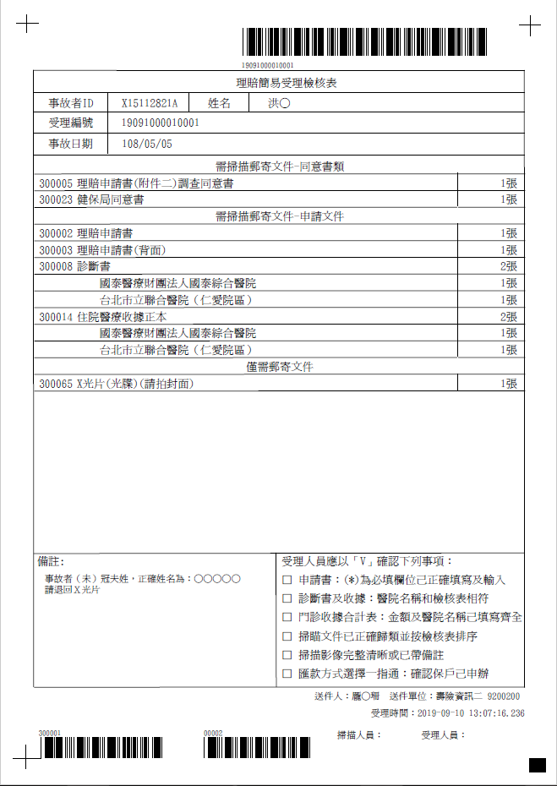

* + 1. 新增BPM (IF 作業種類 = ‘T’ [AA TrialBalance](http://10.87.50.3:9080/Workplace/getContent?objectStoreName=CXLTW&vsId=%7BF9E759D3-4412-4CA8-B3BB-8D3D437B1F88%7D&objectType=document&folderId=%7BA675D7E1-5C66-4E83-8CB0-2AD3466B6011%7D) ELSE IF  作業種類 = ‘C’ [AA Claim Case](http://10.87.50.3:9080/Workplace/getContent?objectStoreName=CXLTW&vsId=%7BABA5DE56-A538-4347-A2E1-97C1D3F161B3%7D&objectType=document&folderId=%7BA675D7E1-5C66-4E83-8CB0-2AD3466B6011%7D) ) 作業種類 = ‘G’ and ‘H’團險不處理
       1. LaunchStep
       2. 參數：
          1. APLY_NO：2.2.1
          2. APLY_STS：’10’
          3. APLY_DIV_NO：Login 人員的單位代號
          4. APLY_DIV_NAME：Login 人員的單位中文
          5. APLY_EMP_ID ：Login 人員ID
          6. APLY_NAME：Login 人員中文
          7. AGENT_ID：傳入參數.送件人ID
          8. OCR_ID：傳入參數.事故者ID
          9. OCR_NAME：傳入參數.事故者姓名
          10. DOC_PAGES：將大於0且受理文件分類非3者的文件以下列格式寫入

儲存格式為文件代號_頁數,文件代號_頁數,…

例：300001_1,300014_5,300015_3...

若畫面.文件代號為電子化文件，則不寫

* + - * 1. Priority_LVL

CALL AF_B0Z001. IsVIPByID

|  |  |
| --- | --- |
| **參數名稱** | **資料來源** |
| 保戶ID | 傳入參數.事故者ID |
| 是否判斷業務員 | N |
| 業務員ID | null |

~~READ DTAJH001_MED_MATCH BY OCR_ID~~

IF 回傳參數.是否為VIP = TRUE ~~FND~~

放 1

ELSE

IF 傳入參數.櫃台件 = ‘Y’或為B2B團險件

放0。

ELSE

99。

END IF。

END IF。

* + 1. 寫入登打資料
       1. CALL AA_A1Z001.Method1

|  |  |
| --- | --- |
| **參數名稱** | **資料來源** |
| 受理編號 | 2.2.1 |
| 事故者ＩＤ | 傳入參數 |
| 事故者姓名 | 傳入參數 |
| 事故日期 | 傳入參數 |
| 事故當時工作內容 | 傳入參數 |
| 送件人ID | 傳入參數 |
| 送件人姓名 | 傳入參數 |
| 送件人單位 | 傳入參數 |
| 送件人單位中文 | 傳入參數 |
| 聯絡電話_1 | 傳入參數 |
| 聯絡電話_2 | 傳入參數 |
| 聯絡電話_3 | 傳入參數 |
| 櫃台件表示 | 傳入參數 |
| IS_MOBILE | 傳入參數 |
| 是否OIU件 | $IS_OIU |
| 國籍中文 | 傳入參數 |
| 國籍代碼 | 傳入參數 |

* 1. 新增結果
     1. 成功🡺
        1. IF 診斷書張數 >0 (診斷書代碼為300008)
           1. ~~顯示　“新增成功，請繼續輸入診斷書醫院”訊息~~
           2. 連結至 AAA1_0102 BY 受理編號、診斷書張數、收據張數 (收據代碼為300014) 、中醫收據統計表張數(收據代碼為300063)、收據副本張數 (收據代碼為300017)。
           3. 顯示　“新增成功，理賠簡易受理完成”訊息
           4. 回到AAA1_0100
        2. ELSEIF 收據總張數 > 0
           1. LINK 至 AAA1_0103 BY 受理編號 、收據總張數、已選擇醫院區之DISTINCT 醫院代碼 醫院名稱、中醫收據統計表總張數。
        3. ELSE IF 收據副本張數 > 0
           1. LINK 至 AAA1_0105 BY 受理編號 、中醫收據統計表總張數、已選擇醫院區之DISTINCT 醫院代碼 醫院名稱 、收據副本總張數。
        4. ELSE IF中醫收據統計表總張數 > 0
           1. LINK 至 AAA1_0104 BY 受理編號 、中醫收據統計表總張數、已選擇醫院區之DISTINCT 醫院代碼 醫院名稱。
        5. END IF。
        6. END IF。

1. **案件修改**
   1. 檢核：
      1. 檢核受理進度：
         1. CALL AA_A0Z001.Method4 By 傳入參數.受理編號。
            1. IF　受理進度　<> ‘00’

回覆訊息： “案件已進行後續處理中，不可修改” 。

return。

* + 1. 檢核使用者：
       1. IF 上一STEP回傳之DTAAA001.受理人員ID <> 登入者ID
          1. 回覆訊息： “非本人件，不可修改” 。
          2. return。
    2. 同2.1.1 2.1.2 檢核。
    3. 設定$IS_OIU 🡺
       1. 傳入.IS_OIU = ‘1’或 Y 🡺 “Y”
       2. 否則，🡺 “N”
  1. 異動檔案：
     1. UPDATE DTAAA003 BY 傳入參數. 受理編號：
        1. UPDATE 下列欄位

|  |  |
| --- | --- |
| **參數名稱** | **資料來源** |
| 事故日期 |  |
| 事故者姓名 |  |
| 事故當時工作內容 |  |
| 櫃檯件表示 |  |
| 送件人ID |  |
| 送件人姓名 |  |
| 送件人單位 |  |
| 送件人單位中文 |  |
| 聯絡電話_1 |  |
| 聯絡電話_2 |  |
| 聯絡電話_3 |  |
| 保單號碼 |  |
| 是否OIU件 | $IS_OIU |
| 國籍中文 |  |
| 國籍代碼 |  |

* + 1. 處理 DTAAA004 ：
       1. 先刪除已有的：
          1. DELETE DTAAA004 BY 傳入參數. 受理編號
          2. 失敗處理：

回覆訊息： “更新理賠簡易受理檢附文件檔失敗(刪除)” 。

return。

* + - 1. 再新增更新的：
         1. 同　2.3.3
         2. 失敗處理：

回覆訊息： “更新理賠簡易受理檢附文件檔失敗(新增)” 。

return。

* + 1. 若是團險件,處理 DTAAA023 ：
       1. 先刪除已有的：
          1. DELETE DTAAA023 BY 傳入參數. 受理編號
          2. 失敗處理：

回覆訊息： “更新理賠簡易受理保單檔失敗(刪除)” 。

return。

* + - 1. 再新增更新的：
         1. 失敗處理：

回覆訊息： “更新理賠簡易受理保單檔失敗(新增)” 。

* + 1. return。
    2. 若診斷書、正本收據、收據副本、中醫收據合計表 文件張數 由多張變成0則

診斷書：DELETE DTAAA005 BY 受理編號。(無資料可刪仍為正常)

正本收據：DELETE DTAAA006 BY 受理編號。(無資料可刪仍為正常)

收據副本：DELETE DTAAA007 BY 受理編號。(無資料可刪仍為正常)

中醫收據合計表：DELETE DTAAA008 BY 受理編號 收據種類為3者。(無資料可刪仍為正常)

* + 1. 寫入登打資料(先刪除後新增)
       1. CALL AA_A1Z001.Method2

|  |  |
| --- | --- |
| **參數名稱** | **資料來源** |
| 受理編號 | 傳入參數 |

* + - 1. CALL AA_A1Z001.Method1

|  |  |
| --- | --- |
| **參數名稱** | **資料來源** |
| 受理編號 | 傳入參數 |
| 事故者ＩＤ | 傳入參數 |
| 事故者姓名 | 傳入參數 |
| 事故日期 | 傳入參數 |
| 事故當時工作內容 | 傳入參數 |
| 送件人ID | 傳入參數 |
| 送件人姓名 | 傳入參數 |
| 送件人單位 | 傳入參數 |
| 送件人單位中文 | 傳入參數 |
| 聯絡電話_1 | 傳入參數 |
| 聯絡電話_2 | 傳入參數 |
| 聯絡電話_3 | 傳入參數 |
| 櫃台件表示 | 傳入參數 |
| IS_MOBILE | 傳入參數 |
| 是否OIU件 | $IS_OIU |
| 國籍中文 | 傳入參數 |
| 國籍代碼 | 傳入參數 |

* + 1. 列印受理檢核表（同2.3.4）
  1. 修改結果
     1. 成功
        1. IF 診斷書張數 >0 (診斷書代碼為30008)
           1. 顯示　“修改成功，請繼續輸入診斷書醫院”訊息
           2. 連結至 AAA1_0102 BY 受理編號、診斷書張數、收據張數(收據代碼為3014、3015、3016、3017)。
        2. ELSE
           1. 顯示　“修改成功，理賠簡易受理完成”訊息
           2. 回到AAA1_0100
        3. END IF。
     2. 失敗🡺 顯示各種失敗情況的回覆訊息

1. **案件刪除**
   1. 顯示確認訊息：”確定要刪除 ? ” 🡺若確定，才執行刪除動作
   2. 檢核使用者：
      1. CALL AA_A0Z001.Method4 By 傳入參數.受理編號。
      2. IF DTAAA001.受理人員ID <> 登入者ID
         1. 回覆訊息： “非本人件，不可修改” 。
         2. return
   3. 異動TABLES
      1. DELETE DTAAA003理賠簡易受理檔 BY 傳入參數. 受理編號：
         1. 失敗處理：
            1. 回覆訊息： “刪除理賠簡易受理檔失敗” 。
            2. return。
      2. DELETE DTAAA004 理賠簡易受理檢附文件檔BY 傳入參數. 受理編號：
         1. 失敗處理：
            1. 回覆訊息： “刪除理賠簡易受理檢附文件檔失敗” 。
            2. return。
      3. DELETE DTAAA005 BY 傳入參數.受理編號
         1. 失敗處理：
            1. 回覆訊息： “刪除理賠簡易受理診斷書醫院檔失敗” 。
            2. return。
      4. DELETE DTAAA006 BY 傳入參數.受理編號
         1. 失敗處理：
            1. 回覆訊息： “刪除理賠簡易受理收據醫院檔失敗” 。
            2. return。
      5. 若是團險件,DELETE DTAAA023 BY 傳入參數.受理編號
         1. 失敗處理：
            1. 回覆訊息： “刪除理賠簡易受理保單檔失敗” 。
      6. return。
   4. 刪除BPM

4.4.1 參數：

* + - 1. APLY_NO：畫面‧受理編號
      2. caseApprove：false
      3. stepElement.doDispatch()
  1. 寫入登打資料
     + 1. CALL AA_A1Z001.Method2

|  |  |
| --- | --- |
| **參數名稱** | **資料來源** |
| 受理編號 | 2.2.1 |

* 1. 刪除結果
     1. 成功🡺 顯示訊息：” 刪除成功”，回到AAA1_0100
     2. 失敗🡺 顯示各種失敗情況的回覆訊息

1. 簽名影像
   1. 另開視窗連結至ABZ10260 BY ID = 事故者ID。
2. **FATCA身份輸入**
   1. 點擊[FATCA身份輸入]按鈕時，另外新開頁面連結至FATCA輸入頁面
      1. 契約情報/FATCA專區/個人客戶資料維護AIW0_0100
3. 身分證明影本(證件掃描)
   1. 讀取DTAAA003櫃檯件表示(IS_SELF_CHCK)欄位為’1’時，身分證明影本(證件掃描)才可輸入，，否則反黃不可輸入。
   2. 如果user輸入超過1張，檢核時請提示”身分證明影本(證件掃描)將整合成1張，請勿輸入超過1張”
   3. 文件代碼設為’300075’